**MEMBUAT APLIKASI CRUD**

**MENGGUNAKAN PHP MAKER**



**DISUSUN OLEH :**

**FARKHAN**

**NPM :**

**20081010060**

**MATA KULIAH :**

**PEMROGRAMAN WEB F081**

**PROGRAM STUDI TEKNIK INFORMATIKA**

**FAKULTAS ILMU KOMPUTER**

**UPN “VETERAN” JAWA TIMUR**

**2022**

Pada tugas individu ke-11 ini saya mempraktikkan pembuatan aplikasi CRUD menggunakan PHPMaker. Berikut ini hasil dari aplikasi yang telah dibuat beserta dengan data yang telah ditambahkan dalam aplikasi tersebut.

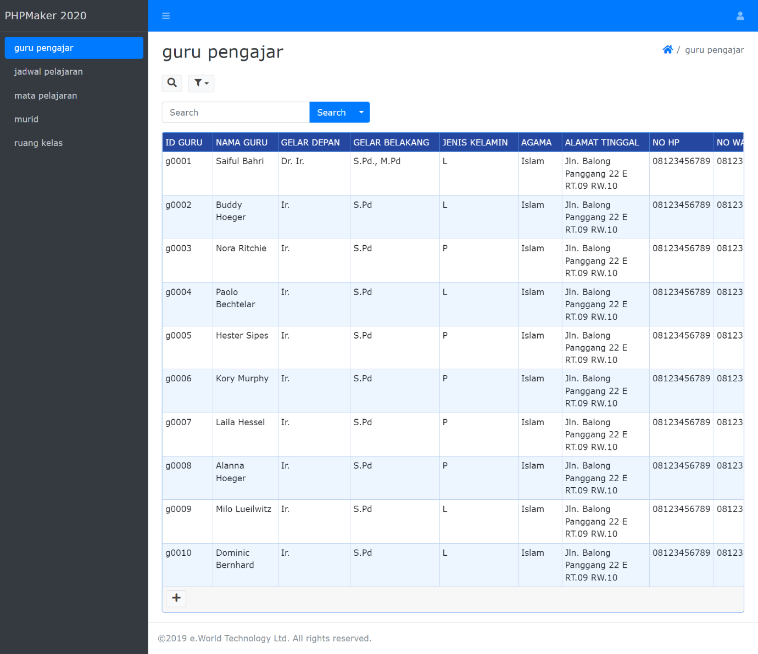

Gambar 1. Halaman Guru Pengajar

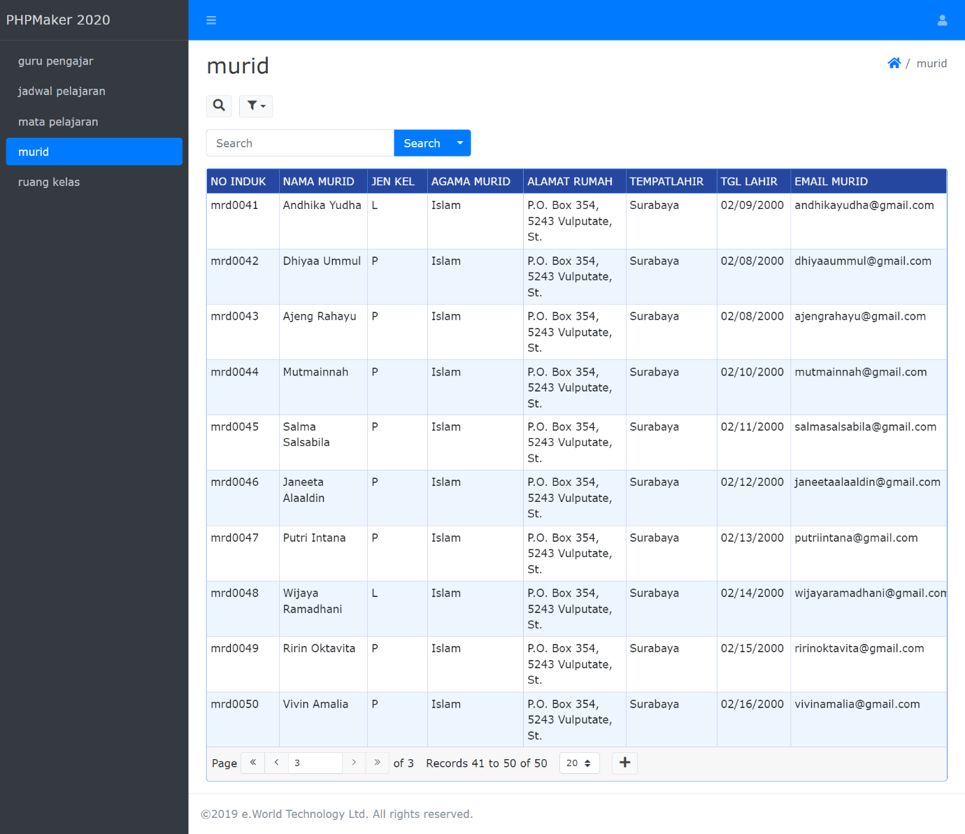

Gambar 2. Halaman Murid

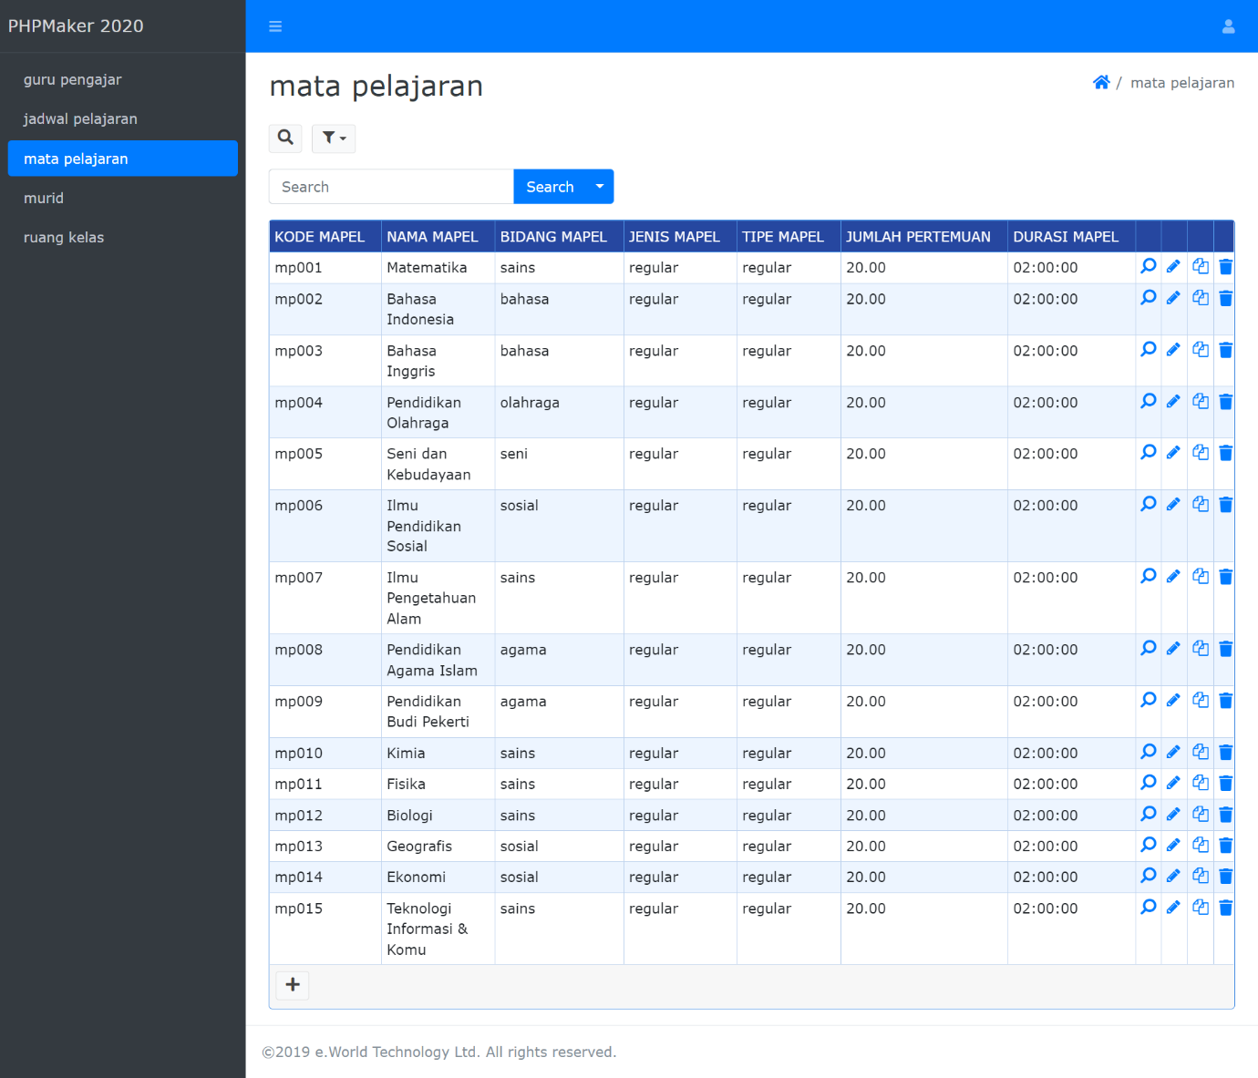

Gambar 3. Halaman Mata Pelajaran

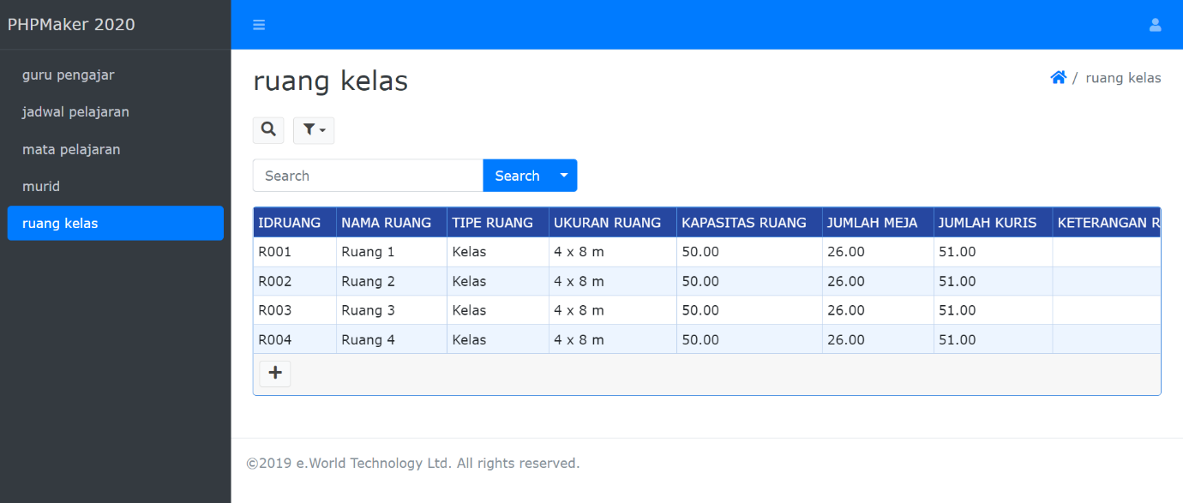

Gambar 4. Halaman Ruang Kelas

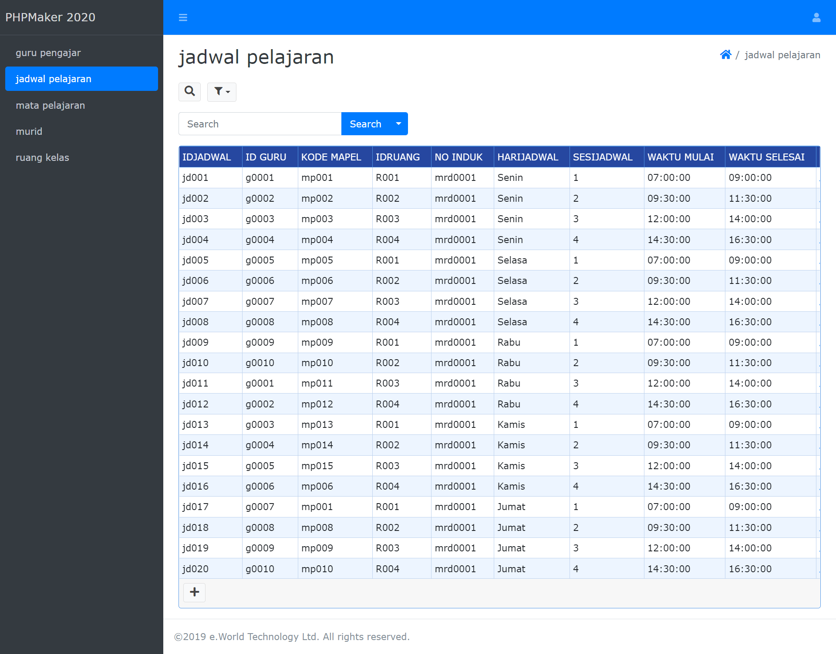

Gambar 5. Halaman Jadwal Pelajaran